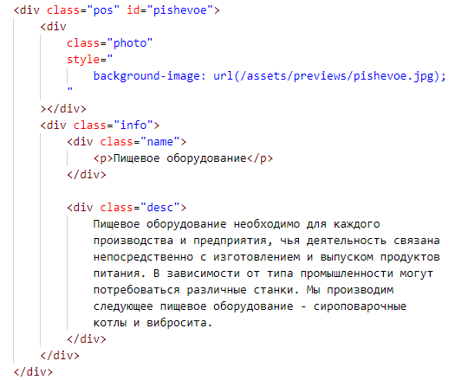

Рисунок 7 – HTML-код одной категории

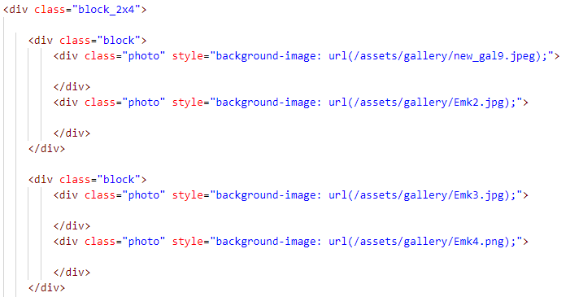

Рисунок 9 – HTML-код изображений на странице «Производство»

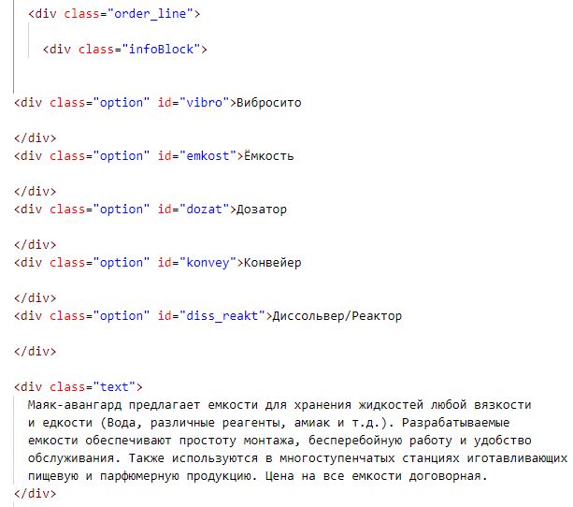

Рисунок 11 – HTML-код выбора категории

13.

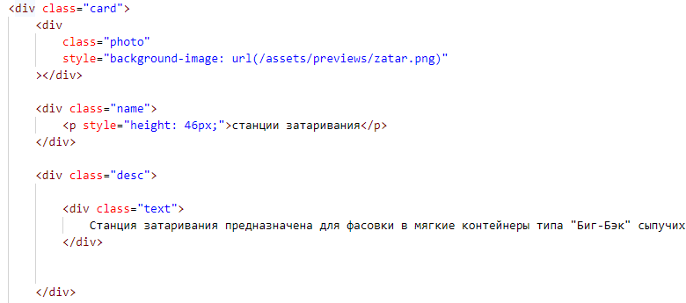 Рисунок 13 – HTML-код отображения одной категории

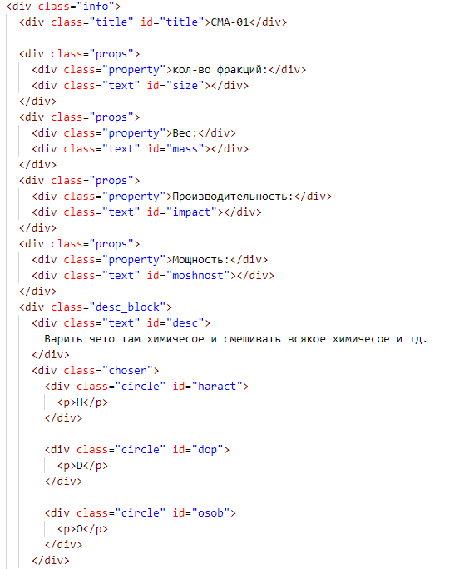

Рисунок 15 – HTML-код шаблона выбраной позиции

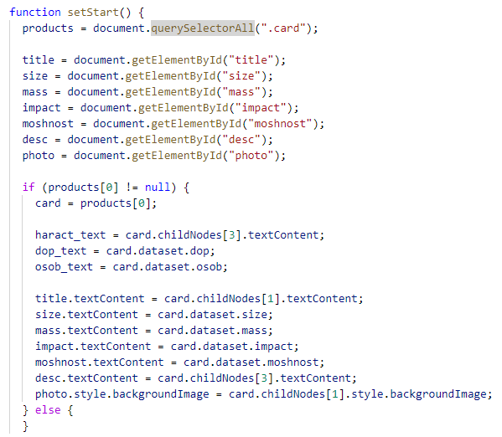

Рисунок 41 – Код для смены товара на панели характеристик

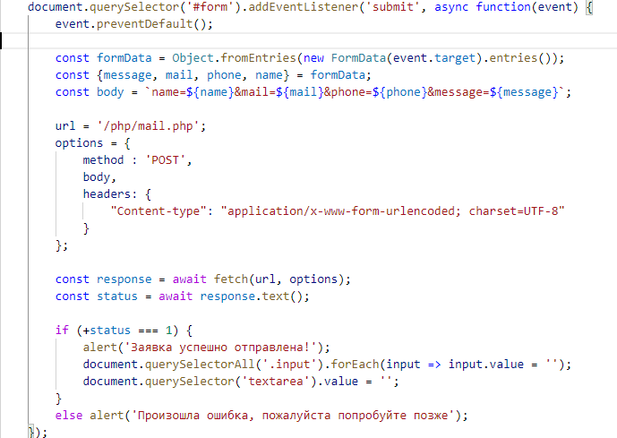

Рисунок 16 – Скрипт отвечающий за отправку объекта PHP-скрипту

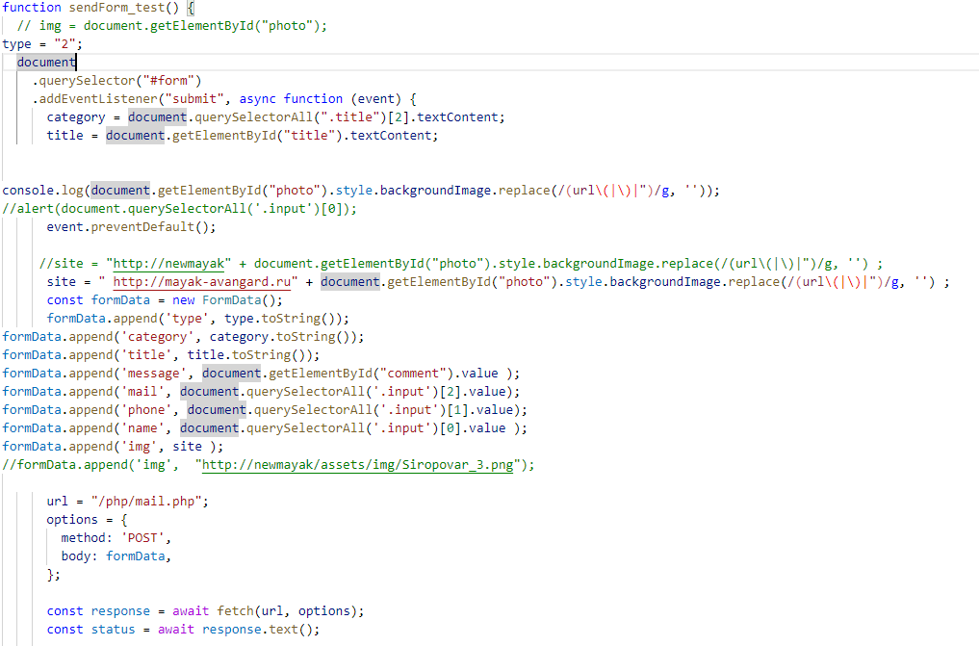

Рисунок 17 – Код скрипта отвечающий за формирование объекта со страницы «Категория».

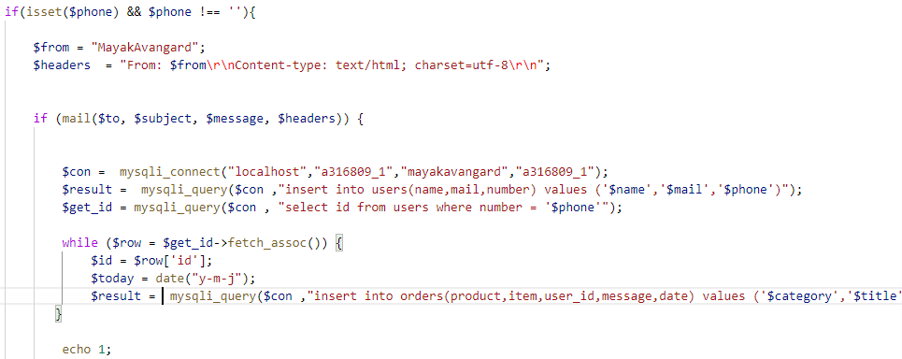Рисунок 18 – Скрипт, отвечающий за отправку сообщения на почту

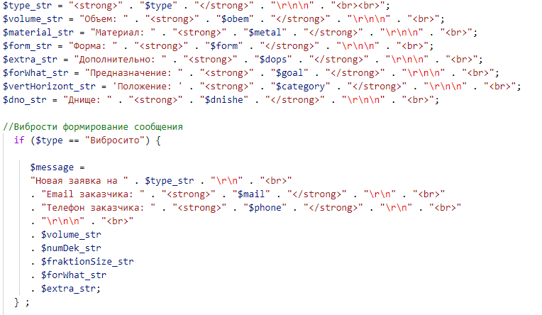 Рисунок 19 – Скрипт отвечающий за отправку заявки на почту

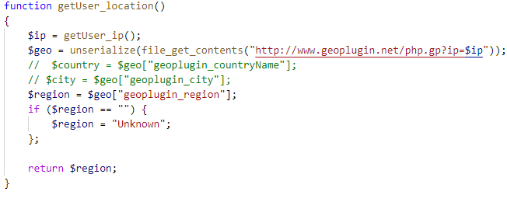

Рисунок 20 – Функция для получения местоположения

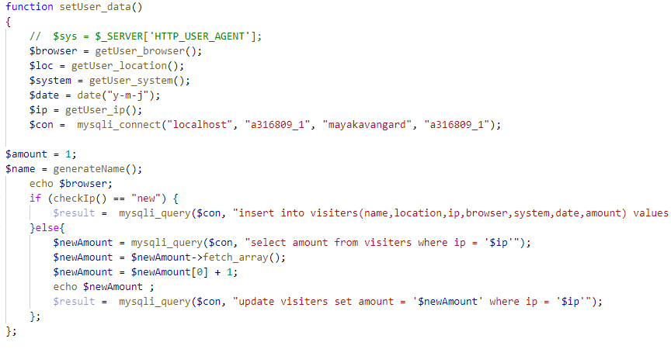

Рисунок 21 – Функция для получения и записи данных о пользователе

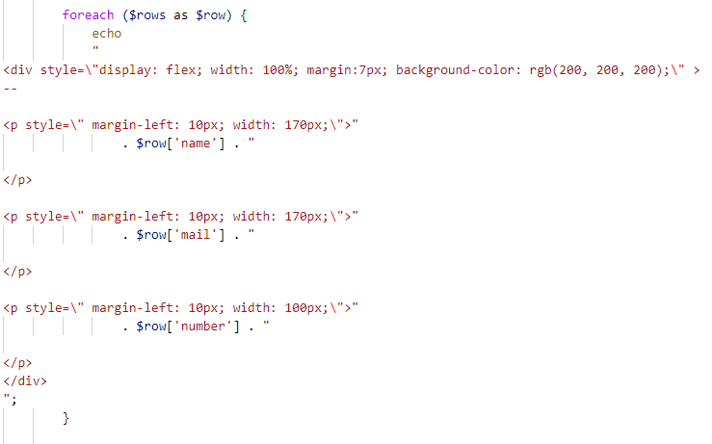

Рисунок 22 – Часть скрипта формирующая элемент с данными

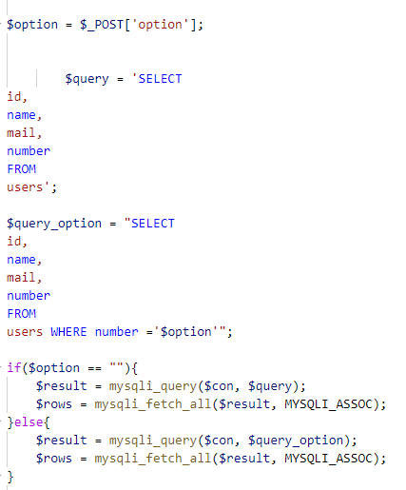

Рисунок 23 – Часть скрипта получающая данные из БД

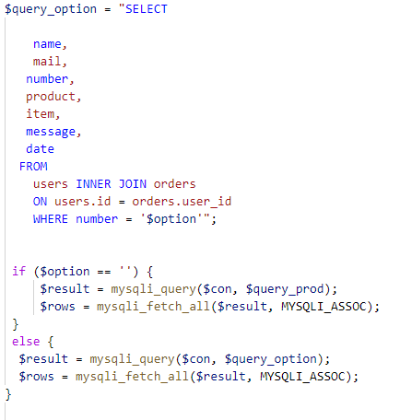

Рисунок 25 – Часть скрипта отвечающая за получение данных о заказах

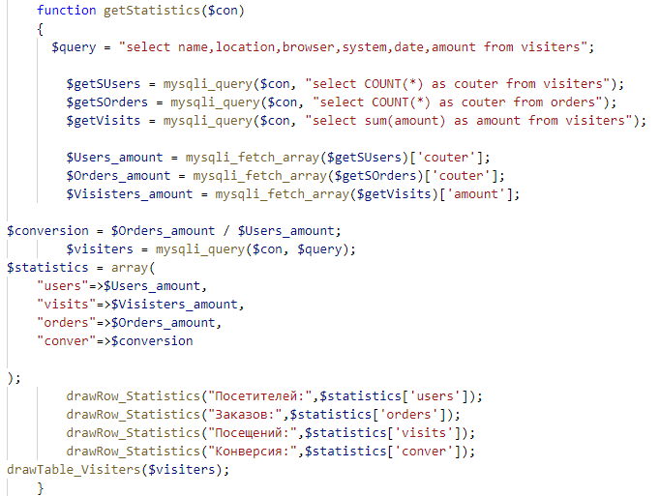

Рисунок 28 – Метод для получения статистики

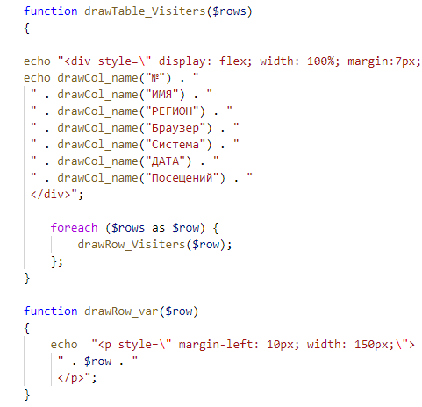

Рисунок 29 – Метод для отображения данных на странице

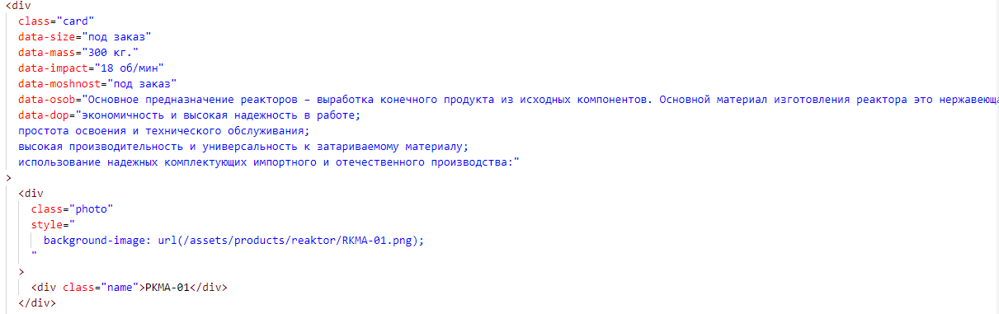

Рисунок 39 – Веб-элемент одной из позиций категории реактор